|  |  |  |  |  |
| --- | --- | --- | --- | --- |
| **نموذج اختبار**  **الاختبار الأول / السنة الأولى** | | | | |
| **اسم الوحدة** | **يظهر معرفة بالحقوق والمسؤولية الفردية** | **مخرج التعلم** | * **يظهر معرفة بحقوقه ومسؤولياته الفردية** * **يتقبل اختلاف الآخرين وأفكارهم** * **يظهر استقلاليته (الاعتماد على الذات) في مجالات مختلفة** * **يصف أنواع المشاعر المختلفة** | |
| **اسم المدرب** |  | **السنة الدراسية / الفصل الدراسي** | **2023** | **الفصل الأول** |
| **اسم الطالب/ة** |  | **اسم المجموعة** |  | |
|  | | | | |
| **أسئلة الاختبار** | | | | |
| **السؤال الأول** | **اختيار الصورة التي تعبر عن حقوقه في الترفيه** | | | |
| **السؤال الثاني** | **اختيار الصورة التي تدل على ان الشخص يتقبل آراء الآخرين** | | | |
| **السؤال الثالث** | **اختيار الصورة التي تدل على ان الطالب يعمل بشكل مستقل** | | | |
| **السؤال الرابع** | **يعبر عن المشاعر المختلفة بطرق مقبولة اجتماعيا مع بعض التوجيه** | | | |

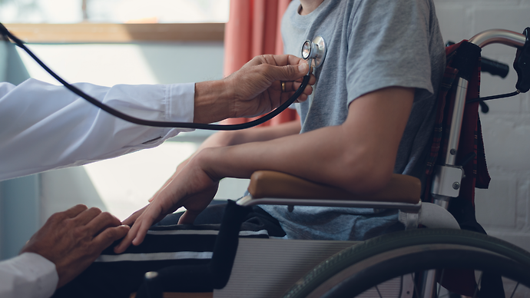

|  |  |
| --- | --- |
| **السؤال الأول** | **اختر الصورة التي تعبر عن حقوق الفرد في الترفيه** |

|  |  |
| --- | --- |
| **السؤال الثاني** | **اختر الصورة التي تعبر عن الشخص الذي يتقبل الآراء من الاخرين** |

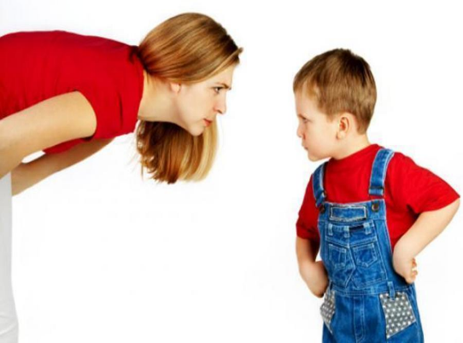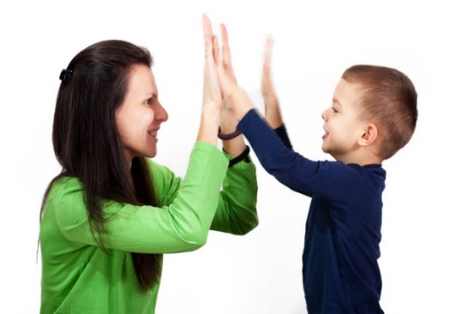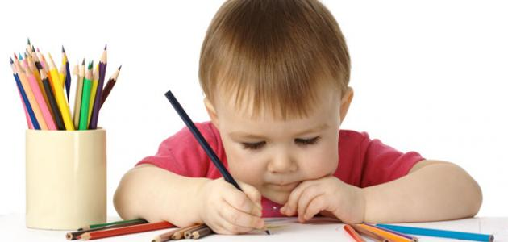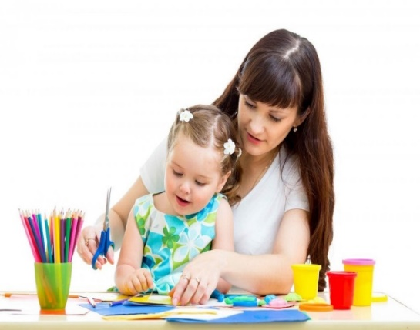

|  |  |
| --- | --- |
| **السؤال الثالث** | **اختر الصورة التي تدل ان الطالب يعمل بشكل مستقل** |

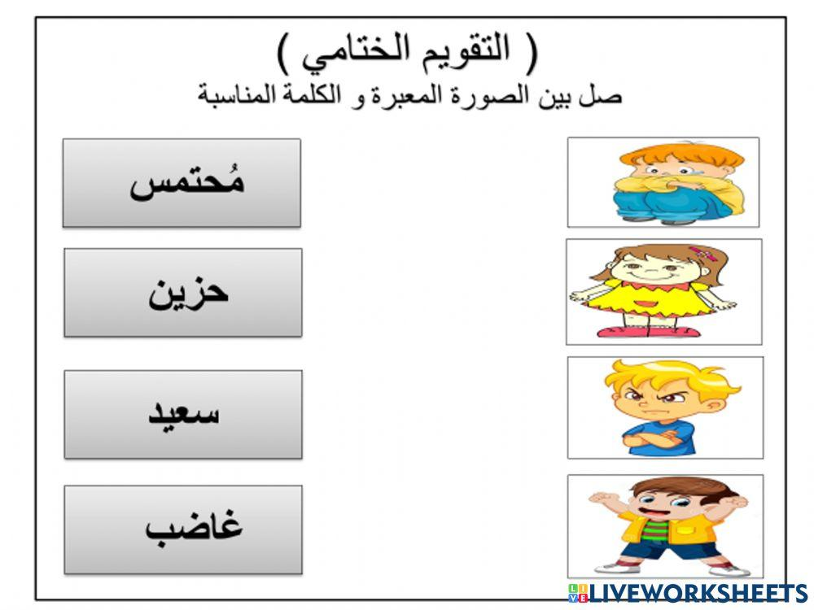

|  |  |
| --- | --- |
| **السؤال الرابع** | **صل بين الصورة المعبرة والكلمة المناسبة** |